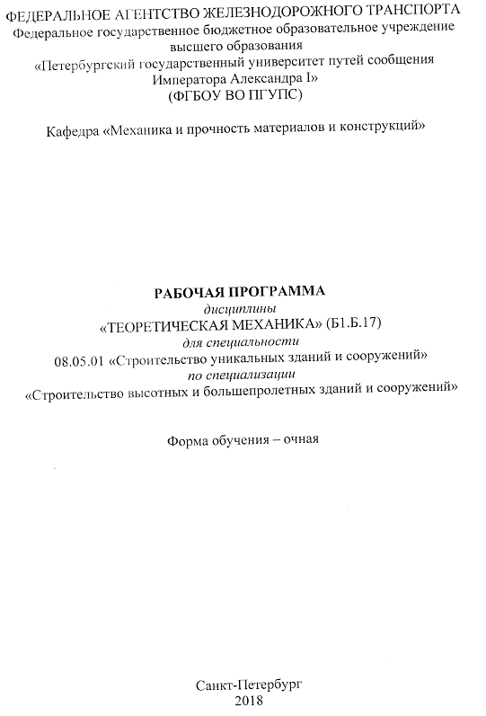
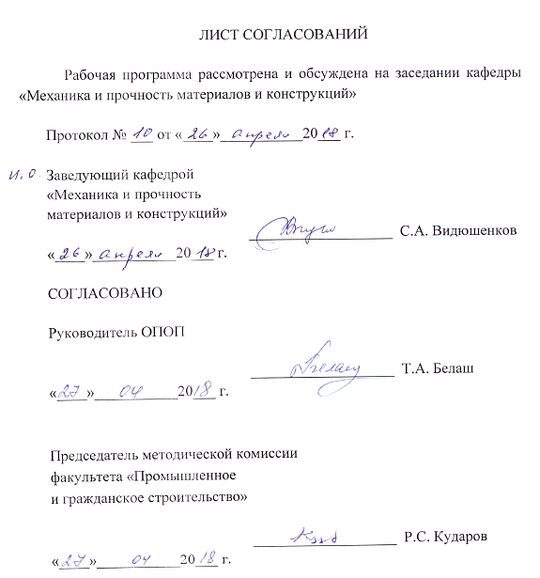
1. Цели и задачи дисциплины

Рабочая программа составлена в соответствии с ФГОС ВО, утвержденным «11» августа 2016 г., приказ № 1030 по специальности 08.05.01 «Строительство уникальных зданий и сооружений», по дисциплине «Теоретическая механика».
Целью изучения дисциплины является приобретение обучающимися необходимого объема фундаментальных знаний в области механического взаимодействия и механического движения механических систем, на базе которых строится большинство специальных дисциплин инженерно-технического образования.
Для достижения поставленной цели решаются следующие задачи:
- дать обучающемуся первоначальное представление о постановке инженерных и технических задач, их формализации, выборе модели изучаемого механического явления;
- привить навыки использования математического аппарата для решения инженерных задач в области механики;
- освоить основы методов статического расчета конструкций и их элементов;
- освоить основы кинематического и динамического исследования различных механизмов и их элементов;
- формировать знания и навыки, необходимые для изучения ряда профессиональных дисциплин;
- развивать логическое мышление и творческий подход к решению профессиональных задач.

2. Перечень планируемых результатов обучения по дисциплине, соотнесенных с планируемыми результатами освоения основной профессиональной образовательной программы

Планируемыми результатами обучения по дисциплине являются: приобретение знаний, умений, навыков.
В результате освоения дисциплины обучающийся должен:
ЗНАТЬ:
– основные подходы к формализации и моделированию движения и равновесия материальных тел; постановку и методы решения задач о движении и равновесии механических систем;
– основные положения и расчетные методы, используемые в механике, на которых базируется изучение курсов всех строительных конструкций, машин и оборудования.
УМЕТЬ:
– применять полученные знания по теоретической механике при изучении дисциплин профессионального цикла;
ВЛАДЕТЬ:
– основными современными методами постановки, исследования и решения задач механики.
Изучение дисциплины направлено на формирование следующих общепрофессиональных компетенций (ОПК):
- использование основных законов естественнонаучных дисциплин в профессиональной деятельности, применением методов математического анализа и математического (компьютерного) моделирования, теоретического и экспериментального исследования (ОПК-6)
- способности выявить естественнонаучную сущность проблем, возникающих в ходе профессиональной деятельности, привлечь их для решения соответствующий физико-математический аппарат (ОПК-7).
Область профессиональной деятельности обучающихся, освоивших данную дисциплину, приведена в п. 2.1 общей характеристики ОПОП.
Объекты профессиональной деятельности обучающихся, освоивших данную дисциплину, приведены в п. 2.2 общей характеристики ОПОП.

3. Место дисциплины в структуре основной профессиональной образовательной программы

Дисциплина «Теоретическая механика» (Б1.Б.17) относится к базовой части и является обязательной.

4. Объем дисциплины и виды учебной работы

Вид учебной работы | Всего часов | Семестр
 |  | 2 | 3 | 4
Контактная работа (по видам учебных занятий)  В том числе:  - лекции (Л)  - практические занятия (ПЗ)  - лабораторные работы (ЛР) | 48  96  ─ | 16  32 | 16  32 | 16  32
Самостоятельная работа (СРС) (всего) | 135 | 60 | 51 | 24
Контроль | 81 | 36 | 9 | 36
Форма контроля знаний | Э,З,Э | Э | З | Э
Общая трудоемкость: час / з.е. | 360/10 | 144/4 | 108/3 | 108/3
Примечание: Э – экзамен; З – зачет.

5. Содержание и структура дисциплины

5.1 Содержание дисциплины
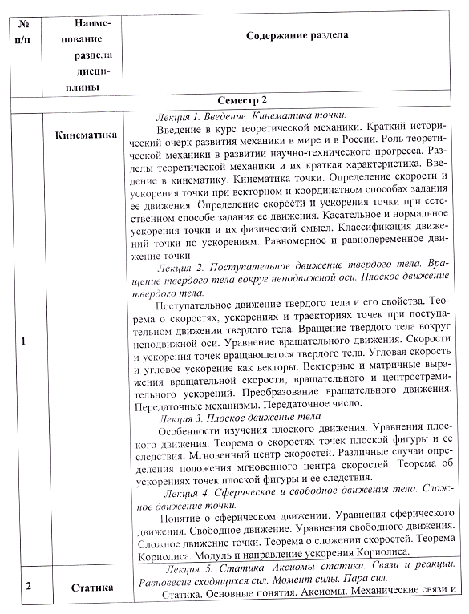
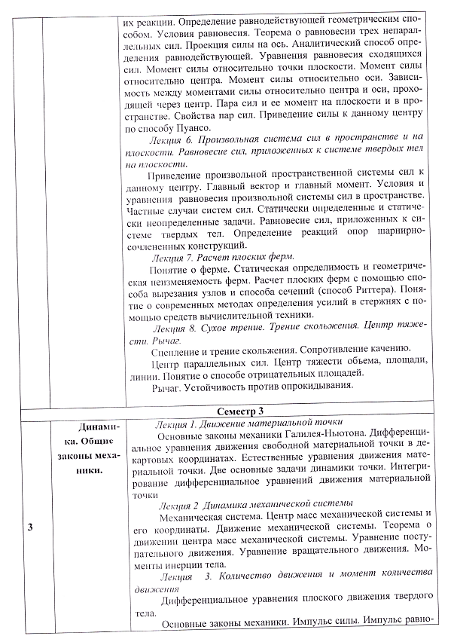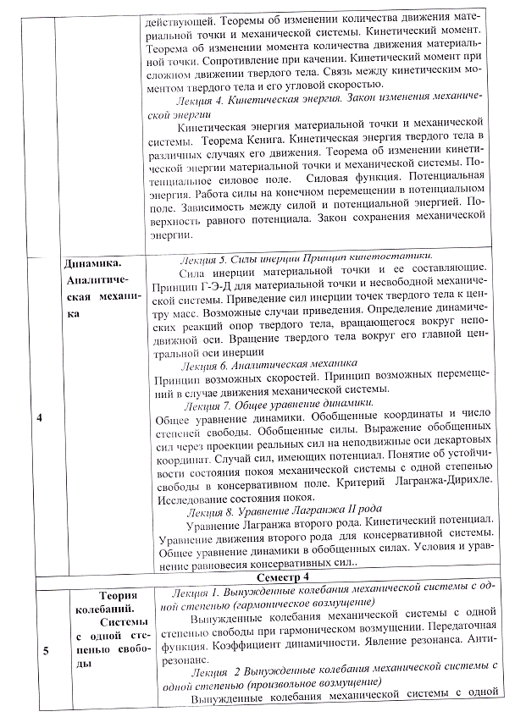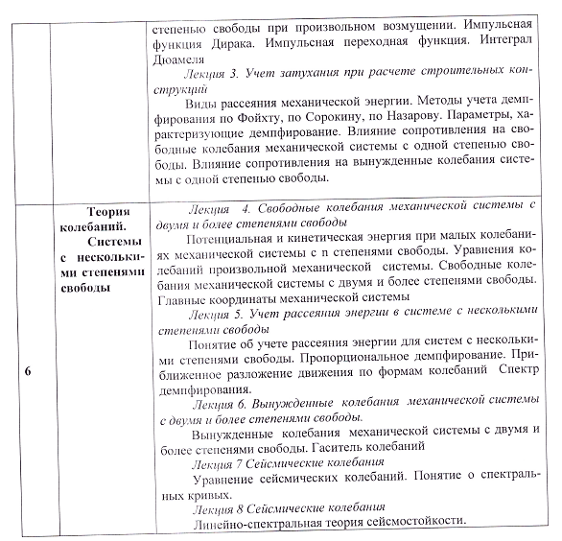

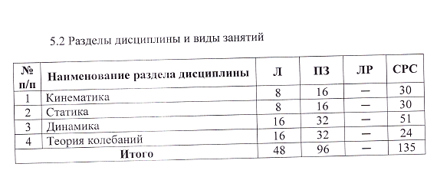
6. Перечень учебно-методического обеспечения для самостоятельной работы обучающихся по дисциплине

№  п/п | Наименование раздела дисциплины | Перечень учебно-методического обеспечения
1 | Статика | 1. Доронин Ф. А. Теоретическая механика [Текст] : учебное пособие / Ф. А. Доронин, А. В. Индейкин. - Санкт-Петербург : ФГБОУ ВПО ПГУПС, 2014 - . - ISBN 978-5-7641-0648-9. Ч. 1 : Статика. - 2014. - 83 с. : ил. - Библиогр.: с. 82. - ISBN 978-5-7641-0649-6  2. Теоретическая механика [Текст] : учебное пособие / Ф. А. Доронин [и др.] ; ФГБОУ ВПО ПГУПС. - Санкт-Петербург : ФГБОУ ВПО ПГУПС, 2014 - . - ISBN 978-5-7641-0648-9.Ч. 2 : Кинематика. - 2015. - 84 с. : ил.  3. Сборник заданий для курсовых работ по теоретической механике [Текст] : учеб. пособие / А. А. Яблонский [и др.] ; ред. : А. А. Яблонский. -17-е изд., стер. -М. : КноРус, 2010. - 386 с.: ил.  4. Доев, В.С. Сборник заданий по теоретической механике на базе MATHCAD [Электронный ресурс] : учеб. пособие / В.С. Доев, Ф.А. Доронин. — Электрон. дан. — Санкт-Петербург : Лань, 2010. — 592 с. — Режим доступа: https://e.lanbook.com/book/133. — Загл. с экрана.
2 | Кинематика
3 | Динамика | - Теоретическая механика. Ч. 3. Динамика [Электронный ресурс] : учеб. пособие / Ф.А. Доронин [и др.]. — Электрон. дан. — Санкт-Петербург : ПГУПС, 2016. — 155 с. — Режим доступа: https://e.lanbook.com/book/91089. — Загл. с экрана.  - Сборник заданий для курсовых работ по теоретической механике [Текст] : учеб. пособие / А. А. Яблонский [и др.] ; ред. : А. А. Яблонский. -17-е изд., стер. -М. : КноРус, 2010. - 386 с.: ил.  - Доев, В.С. Сборник заданий по теоретической механике на базе MATHCAD [Электронный ресурс] : учеб. пособие / В.С. Доев, Ф.А. Доронин. — Электрон. дан. — Санкт-Петербург : Лань, 2010. — 592 с. — Режим доступа: https://e.lanbook.com/book/133. — Загл. с экрана.
4 | Теория колебаний | - Доев, В.С. Теория колебаний в транспортной механике [Электронный ресурс] : учеб. пособие / В.С. Доев, Ф.А. Доронин, А.В. Индейкин. — Электрон. дан. — Москва : УМЦ ЖДТ, 2011. — 352 с. — Режим доступа: https://e.lanbook.com/book/4167. — Загл. с экрана.  - Сборник заданий для курсовых работ по теоретической механике [Текст] : учеб. пособие / А. А. Яблонский [и др.] ; ред. : А. А. Яблонский. -17-е изд., стер. -М. : КноРус, 2010. - 386 с.: ил.  - Доев, В.С. Сборник заданий по теоретической механике на базе MATHCAD [Электронный ресурс] : учеб. пособие / В.С. Доев, Ф.А. Доронин. — Электрон. дан. — Санкт-Петербург : Лань, 2010. — 592 с. — Режим доступа: https://e.lanbook.com/book/133. — Загл. с экрана.
7. Фонд оценочных средств для проведения текущего контроля успеваемости и промежуточной аттестации обучающихся по дисциплине

Фонд оценочных средств по дисциплине является неотъемлемой частью рабочей программы и представлен отдельным документом, рассмотренным на заседании кафедры и утвержденным заведующим кафедрой.

8. Перечень основной и дополнительной учебной литературы, нормативно-правовой документации и других изданий, необходимых для освоения дисциплины

8.1 Перечень основной учебной литературы, необходимой для освоения дисциплины

- Бутенин Н.В. Курс теоретической механики [Электронный ресурс]: учебное пособие – электрон. дан. – Санкт-Петербург: Лань, 2009. – 730 с. – Режим доступа: http://e.lanbook.com/book/29 – Загл. с экрана.
- Диевский В.А. Теоретическая механика [Электронный ресурс]: учебное пособие – электрон. дан. – Санкт-Петербург:Лань, 2016. – 330 с. – Режим доступа: http://e.lanbook.com/book/71745 – Загл. с экрана.

8.2 Перечень дополнительной учебной литературы, необходимой для освоения дисциплины

1. Доронин Ф. А. Теоретическая механика [Текст] : учебное пособие / Ф. А. Доронин, А. В. Индейкин. - Санкт-Петербург : ФГБОУ ВПО ПГУПС, 2014 - . - ISBN 978-5-7641-0648-9. Ч. 1 : Статика. - 2014. - 83 с. : ил. - Библиогр.: с. 82. - ISBN 978-5-7641-0649-6
2. Теоретическая механика [Текст] : учебное пособие / Ф. А. Доронин [и др.] ; ФГБОУ ВПО ПГУПС. - Санкт-Петербург : ФГБОУ ВПО ПГУПС, 2014 - . - ISBN 978-5-7641-0648-9.Ч. 2 : Кинематика. - 2015. - 84 с. : ил.
3. Теоретическая механика. Ч. 3. Динамика [Электронный ресурс] : учеб. пособие / Ф.А. Доронин [и др.]. — Электрон. дан. — Санкт-Петербург : ПГУПС, 2016. — 155 с. — Режим доступа: https://e.lanbook.com/book/91089. — Загл. с экрана.
4. Доев, В.С. Теория колебаний в транспортной механике [Электронный ресурс] : учеб. пособие / В.С. Доев, Ф.А. Доронин, А.В. Индейкин. — Электрон. дан. — Москва : УМЦ ЖДТ, 2011. — 352 с. — Режим доступа: https://e.lanbook.com/book/4167. — Загл. с экрана.
5. Яблонский А. А. Курс теоретической механики [Текст] : учеб. пособие для втузов / А. А. Яблонский, В. М. Никифорова. - 14-е изд., испр. - М. : Интеграл-Пресс, 2007. - 603 с. : ил.

8.3 Перечень нормативно-правовой документации, необходимой для освоения дисциплины

При освоении данной дисциплины нормативно-правовая документация не используется.

8.4 Другие издания, необходимые для освоения дисциплины

1. Доев, В.С. Сборник заданий по теоретической механике на базе MATHCAD [Электронный ресурс] : учеб. пособие / В.С. Доев, Ф.А. Доронин. — Электрон. дан. — Санкт-Петербург : Лань, 2010. — 592 с. — Режим доступа: https://e.lanbook.com/book/133. — Загл. с экрана.
2. Сборник заданий для курсовых работ по теоретической механике [Текст] : учеб. пособие / А. А. Яблонский [и др.] ; ред. : А. А. Яблонский. -17-е изд., стер. -М. : КноРус, 2010. - 386 с.: ил.
3. Диевский, В.А. Теоретическая механика. Сборник заданий [Электронный ресурс] : учеб. пособие / В.А. Диевский, И.А. Малышева. — Электрон. дан. — Санкт-Петербург : Лань, 2016. — 192 с. — Режим доступа: https://e.lanbook.com/book/71746. — Загл. с экрана.
4. Мещерский, И.В. Задачи по теоретической механике [Электронный ресурс] : учеб. пособие — Электрон. дан. — Санкт-Петербург : Лань, 2012. — 448 с. — Режим доступа: https://e.lanbook.com/book/2786. — Загл. с экрана.

9. Перечень ресурсов информационно-телекоммуникационной сети «Интернет», необходимых для освоения дисциплины

- Личный кабинет обучающегося и электронная информационно-образовательная среда. [Электронный ресурс]. – Режим доступа: http://sdo.pgups.ru/ (для доступа к полнотекстовым документам требуется авторизация).
- Электронно-библиотечная система ЛАНЬ [Электронный ресурс] – Режим доступа: http://e.lanbook.com – Загл. с экрана..
- Электронная библиотека онлайн «Единое окно к образовательным ресурсам» [Электронный ресурс] – Режим доступа: http://window.edu.ru – Загл. с экрана..
- Электронно-библиотечная система ibooks.ru [Электронный ресурс] – Режим доступа: http://ibooks.ru – Загл. с экрана..

10. Методические указания для обучающихся по освоению
дисциплины

Порядок изучения дисциплины следующий:
- Освоение разделов дисциплины производится в порядке, приведенном в разделе 5 «Содержание и структура дисциплины». Обучающийся должен освоить все разделы дисциплины с помощью учебно-методического обеспечения, приведенного в разделах 6, 8 и 9 рабочей программы.
- Для формирования компетенций обучающийся должен представить выполненные типовые контрольные задания или иные материалы, необходимые для оценки знаний, умений, навыков, предусмотренных текущим контролем (см. фонд оценочных средств по дисциплине).
- По итогам текущего контроля по дисциплине, обучающийся должен пройти промежуточную аттестацию (см. фонд оценочных средств по дисциплине)».

11. Перечень информационных технологий, используемых при осуществлении образовательного процесса по дисциплине, включая перечень программного обеспечения и информационных справочных систем

При осуществлении образовательного процесса по дисциплине «Теоретическая механика» используются следующие информационные технологии:
- технические средства (персональные компьютеры, проектор)
- методы обучения с использованием информационных технологий ( демонстрация мультимедийных материалов).
- Электронная информационно-образовательного среда Петербургского государственного университета путей сообщения Императора Александра I [Электронный ресурс] – Режим доступа: http://sdo.pgups.ru.
Дисциплина обеспечена необходимым комплектом лицензионного программного обеспечения, установленного на технических средствах, размещенных в специальных помещениях и помещениях для самостоятельной работы в соответствии с расписанием занятий.

12. Описание материально-технической базы, необходимой для осуществления образовательного процесса по дисциплине

Материально-техническая база обеспечивает проведение всех видов учебных занятий, предусмотренных учебным планом по специальности 08.05.01 «Строительство уникальных зданий и сооружений» и соответствует действующим санитарным и противопожарным нормам и правилам.
Она содержит специальные помещения - учебные аудитории для проведения занятий лекционного типа и практических занятий, групповых и индивидуальных консультаций, текущего контроля и промежуточной аттестации, а также помещения для самостоятельной работы и помещения для хранения и профилактического обслуживания учебного оборудования. Помещения на семестр учебного года выделяются в соответствии с расписанием занятий.
Специальные помещения укомплектованы специализированной мебелью и техническими средствами обучения, служащими для представления учебной информации большой аудитории.
Для проведения занятий лекционного типа предлагаются учебно-наглядные пособия, обеспечивающие тематические иллюстрации, соответствующие рабочей учебной программе дисциплины.
Помещения для самостоятельной работы обучающихся оснащены компьютерной техникой с возможностью подключения к сети «Интернет» и обеспечением доступа в электронную информационно-образовательную среду организации.

